Отчёт
о проделанной работе за 2019 год депутата Думы Ипатовского городского округа Ставропольского края Клинникова александра анатольевича

Уважаемые жители Ипатовского городского округа!
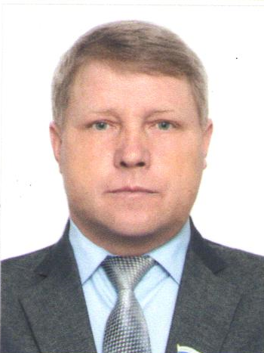
Я, Клинников Александр Анатольевич, депутат Думы Ипатовского городского округа Ставропольского края по единому избирательному округу, осуществляю свои полномочия на непостоянной основе и информирую о своей работе за отчетный период в соответствии с Уставом Ипатовского городского округа Ставропольского края.
В Думе Ипатовского городского округа Ставропольского края я являюсь заместителем председателя комитета Думы Ипатовского городского округа Ставропольского края по местному самоуправлению, контролю за деятельностью органов и должностных лиц местного самоуправления, по защите прав граждан, охране общественного порядка и безопасности, казачеству и общественным объединениям, членом фракции «Единая Россия».
За отчетный период участвовал в работе 12 заседаний Думы Ипатовского городского округа Ставропольского края, на которых было рассмотрено свыше 130 вопросов. Из них наиболее важные:
- Об отчёте главы Ипатовского городского округа Ставропольского края и администрации Ипатовского городского округа Ставропольского края о результатах деятельности за 2018 год;
- Об утверждении отчета об исполнении бюджета Ипатовского городского округа Ставропольского края за 2018 год;
- Об утверждении местных нормативов градостроительного проектирования Ипатовского городского округа Ставропольского края;
- Об утверждении Генерального плана Ипатовского городского округа;
- О назначении старост сельских населенных пунктов Ипатовского городского округа Ставропольского края;
- О внесении изменений и дополнений в Устав Ипатовского городского округа Ставропольского края;
- Об утверждении Правил землепользования и застройки Ипатовского городского округа Ставропольского края;
- О бюджете Ипатовского городского округа Ставропольского края на 2020 год и на плановый период 2021 и 2022 годов;
-Об утверждении Стратегии социально – экономического развития Ипатовского городского округа Ставропольского края до 2035 года и др.
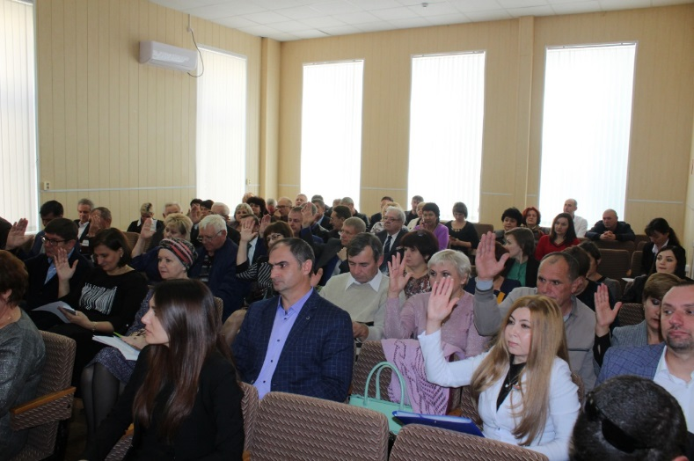
Принял участие в 6 заседаниях комитета Думы Ипатовского городского округа по местному самоуправлению, контролю за деятельностью органов и должностных лиц местного самоуправления, по защите прав граждан, охране общественного порядка и безопасности, казачеству и общественным объединениям, на которых было изучено свыше 40 вопросов, необходимых для рассмотрения на заседании Думы Ипатовского городского округа Ставропольского края. Также комитетом было рассмотрено 36 ходатайств на награждение почетной грамотой Думы Ипатовского городского округа Ставропольского края и 16 ходатайств о награждении Благодарственным письмом председателя Думы Ипатовского городского округа Ставропольского края.
Также принимал участие в 1 заседании комитета Думы Ипатовского городского округа Ставропольского края по социальным вопросам, вопросам образования, науки, культуры и спорта, молодежной политике, средствам массовой информации и 4 совместных заседаниях комитетов Думы Ипатовского городского округа Ставропольского края
Для обсуждения проектов муниципальных правовых актов по вопросам местного значения участвовал на публичных слушаниях:
- О внесении изменений и дополнений в Устав Ипатовского городского округа Ставропольского края;
- Об утверждении отчета об исполнении бюджета Ипатовского городского округа Ставропольского края за 2018 год;
- О бюджете Ипатовского городского округа Ставропольского края на 2020 год и плановый период 2021 и 2022 годов;
- Об утверждении Стратегии социально-экономического развития Ипатовского городского округа Ставропольского края до 2035 года.
Принял участие в двух информационных часах Думы Ипатовского городского округа Ставропольского округа по вопросам:
- О ходе выполнения Плана мероприятий на 2019 год по благоустройству Ипатовского городского округа Ставропольского края;
- О работе комитета по физической культуре и спорту администрации Ипатовского городского округа Ставропольского края.
Ежемесячно в селе Винодельном мною проводятся приемы жителей по личным вопросам, согласно утвержденных графиков. За отчетный период было проведено 12 приемов граждан по личным вопросам, принято 10 обращений.
Из них решено:
Положительно –3.
Даны разъяснения – 5.
Находятся в работе – 2.
Основные вопросы, интересующие жителей: уличное освещение, благоустройство территории, ремонт автомобильных дорог, организации сбора и вывоза ТКО, дорога к поселку Дружный от поселка Винодельненский, отлов бродячих собак.
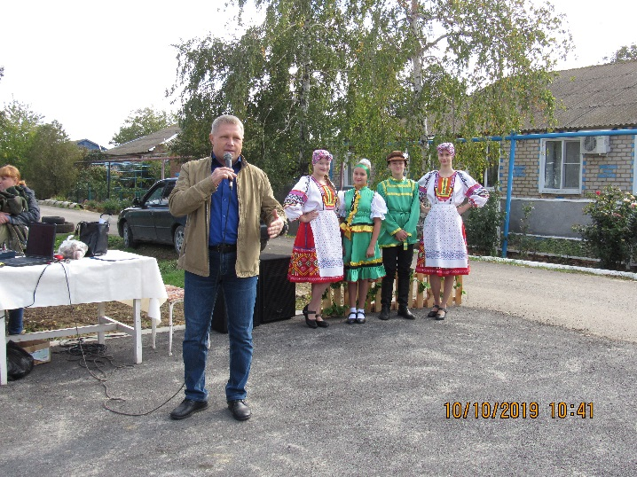
Принимал активное участие в работе комиссии по реализации программы поддержки местных инициатив. Жители поселка Винодельненский выбрали приоритетным проектом ремонт дороги по улице Дзержинского. 10 октября 2019 года состоялось открытие отремонтированной дороги по ул. Дзержинского протяженностью 440 метров с обустройством тротуара, протяженностью 424 метра
За отчетный период принял участие в мероприятиях, посвящённых государственным и профессиональным праздникам, памятным датам, проводимых на территории избирательного округа: День Весны и Труда, День Победы, День пожилого человека, День матери, День защиты детей, День молодежи, День флага, а также в различных спортивно-массовых мероприятиях.
В преддверии празднования 9 мая, принял участие в организации праздничного мероприятия - акции «Утро Победы», которая была проведена в поселке Винодельненский. Также принял участие в акции «Бессмертный полк».
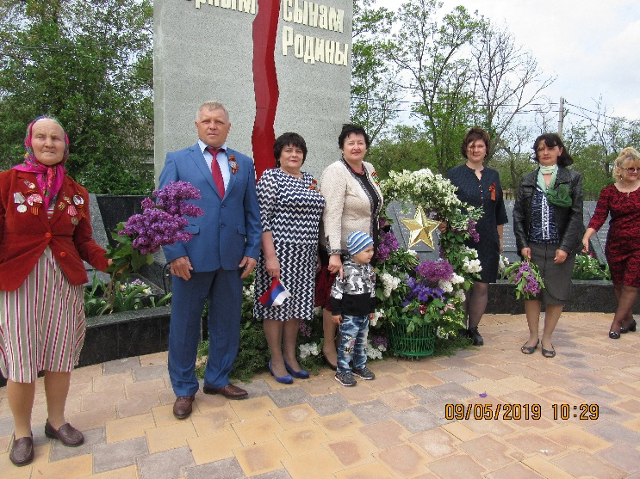
Оказывал активное содействие в организации и проведении выборов Губернатора Ставропольского края 2019 года.
Принимал участие в заслушивании отчета главы Ипатовского городского округа Ставропольского края о результатах деятельности администрации Ипатовского муниципального района Ставропольского края за прошедший год и информации руководителей государственных учреждений, находящихся на территории района, о работе этих учреждений.

Основные планы на 2020 год:

- Принимать активное участие в реализации проектов «Активная городская среда», «Местные инициативы»;
- Оказание помощи в работе по признанию права собственности внутрипоселковых автомобильных дорог;
- Активная работа с населением Ипатовского городского округа.

Напоминаю, что график приема жителей по личным вопросам размещен на информационных стендах Винодельненского территориального отдела и на официальном сайте администрации Ипатовского городского округа Ставропольского края www.ipatovo.org во вкладке Округ – Дума – Депутаты.

С уважением,
депутат Думы Ипатовского городского
округа Ставропольского края
Клинников Александр Анатольевич

